- 涉及到拍照位置的参数传递，使用枚举，不要是使用1，2，3，4，防止写错
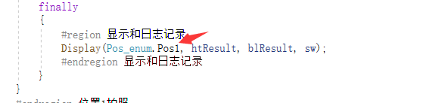

- 全局变量首字母大写，局部变量首字母小写
- 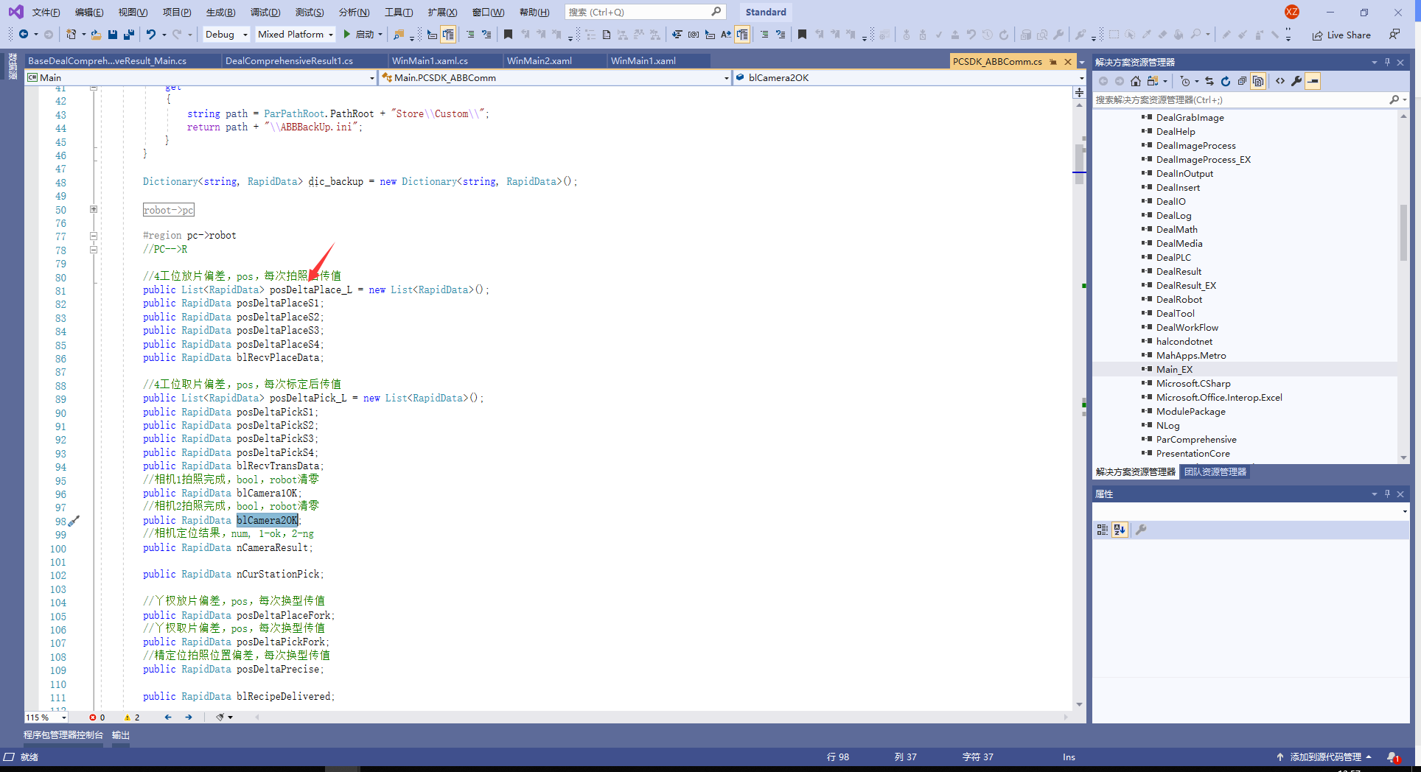
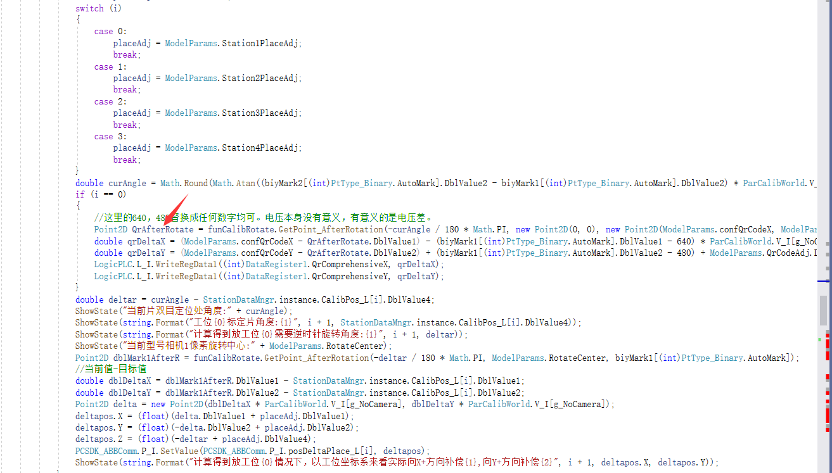

- 静态类的实例，首字母大写，
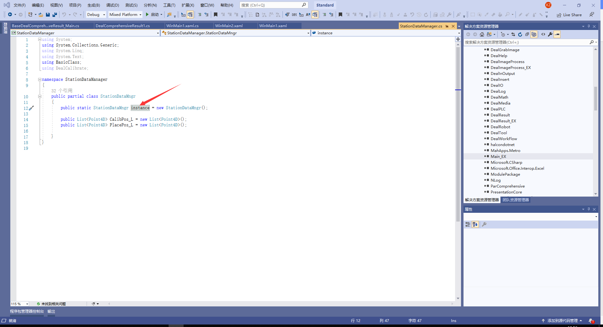

4.变量添加注释

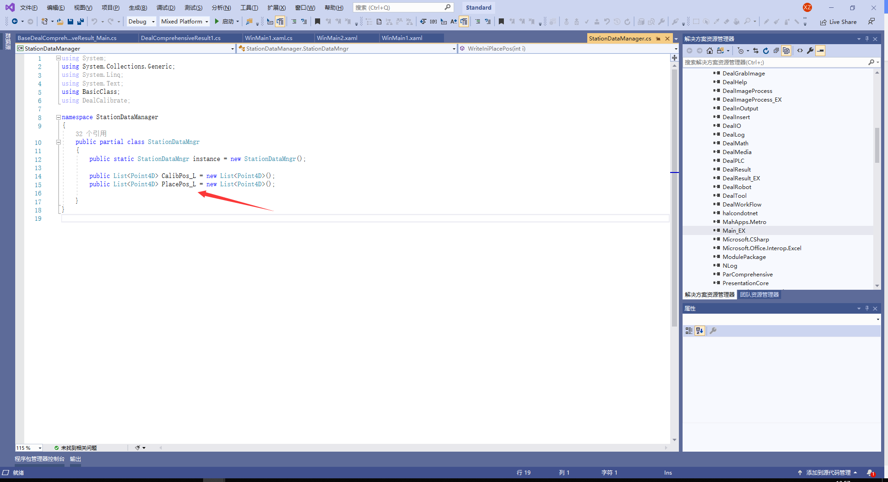

- 存储的文件，需要有删除机制，不能无限存储，自定义的文件可以存在
软件运行记录/custom文件加里面，按照日期存储
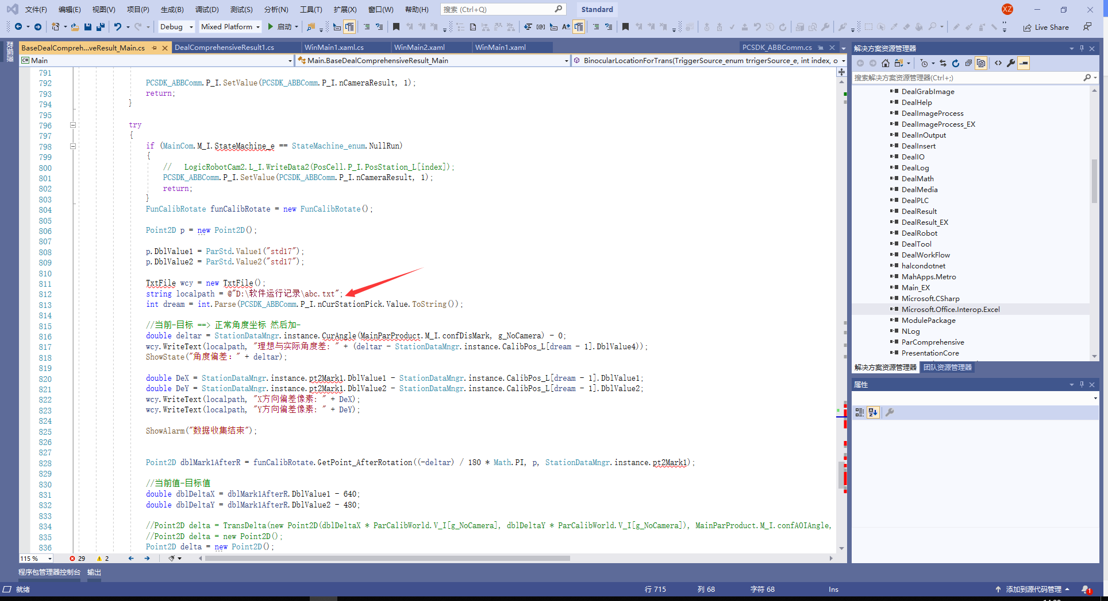

- 注释写的不够
包括函数的功能也没用注释清楚
